Informe sobre nivel de conocimiento y ejercicio de los derechos y deberes de los usuarios de salud

Total de encuestas aplicadas: 132

Total de encuestas respondidas de forma incompleta: 5 (no completaron la parte de percepción)

Total de encuestas respondidas completamente: 127

11 personas solo reconocieron correctamente todos sus derechos
21 personas solo reconocieron correctamente todos sus deberes
2 personas reconocieron correctamente todos sus derechos y deberes

CIUDADES

Del total de personas que informaron sobre su lugar de residencia:

Concepción: 55
Chiguayante: 6
Hualpén: 2
Penco: 22
Lirquén: 14
San Pedro de la Paz: 7
Talcahuano: 6
No contesta: 20

SEXO

Femenino: 88
Masculino: 43
No contesta: 1

EDAD: 18 a 92 años, promedio 41,2 años

PREGUNTAS PARTE CONOCIMIENTO SOBRE LEY DE DERECHOS Y DEBERES DE LOS USUARIOS(AS) EN SALUD

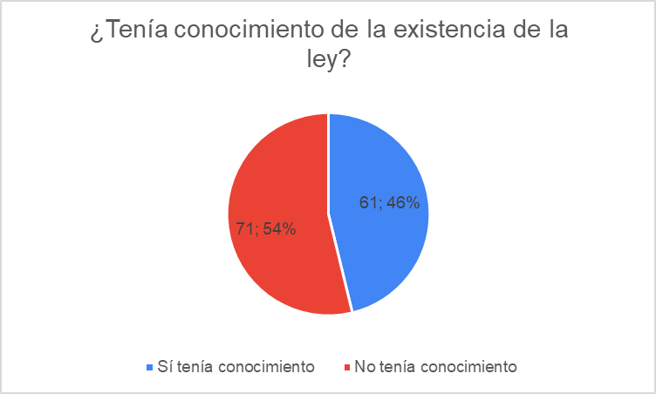
1: ¿Tenía conocimiento sobre la existencia de esta ley?
Figura 1. Gráfico sobre cantidad de personas que tenían conocimiento sobre la existencia de la ley 20.584

2: Cuales son los derechos del paciente

45 personas reconocieron correctamente todos sus derechos, de los cuales 21 personas refirieron tener conocimiento sobre la existencia de la ley.
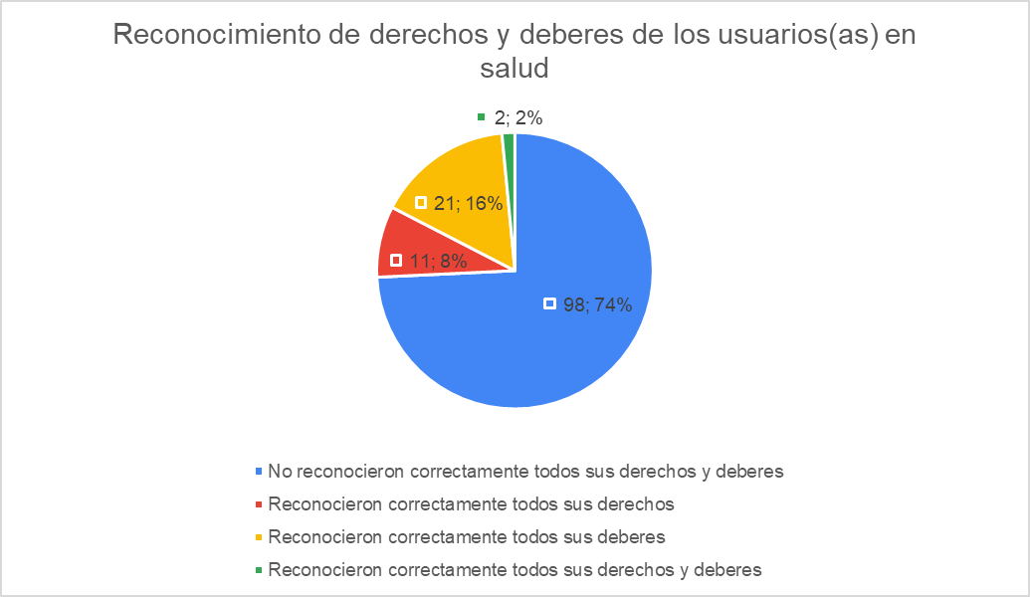
117 personas no reconocieron correctamente alguno de sus derechos, de los cuales 53 personas conocían la existencia de la ley, y 64 no.
Figura 2. Gráfico sobre cantidad de personas en total que reconocían o no correctamente sus derechos y/o sus deberes en salud.
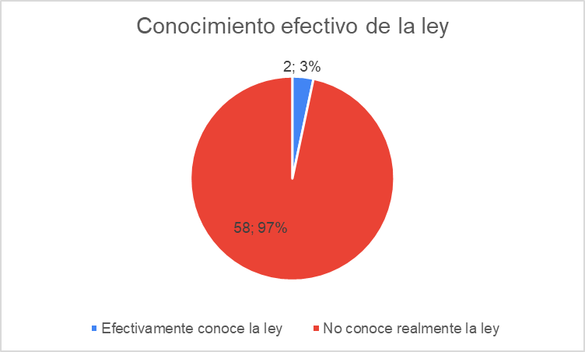
Figura 3. Gráfico sobre conocimiento efectivo de la ley 20.584, por parte de personas que sabían la existencia de la misma.

4. Personas que cubren la Ley
A: 9
B: 3
C: 101
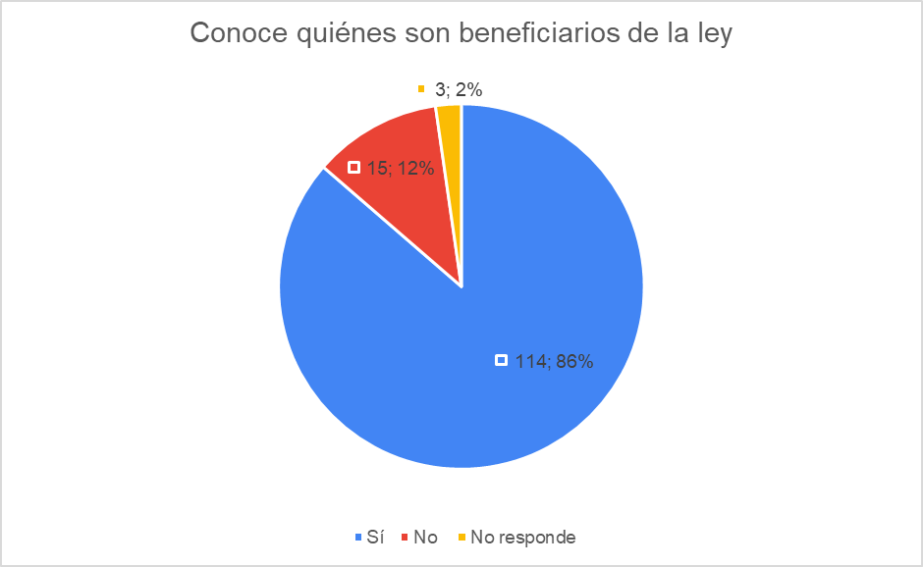
NO CONTESTA: 4
Figura 4. Gráfico sobre conocimiento acerca de quiénes son los beneficiarios de la ley de derechos y deberes de los pacientes.

PREGUNTAS PARTE PERCEPCIÓN DE VULNERACIÓN DE SUS DERECHOS EN SALUD

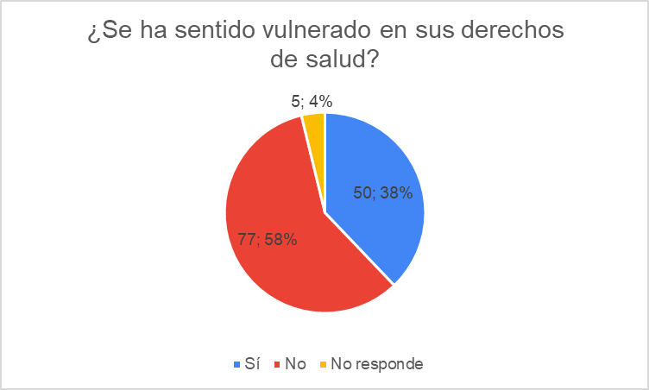
5. Ha sentido vulnerado en algunos derechos.

Figura 5. Gráfico sobre percepción de vulneración de sus derechos como usuarios en salud.

6: CUALES SON LOS DERECHOS QUE MÁS HA SENTIDO VULNERADO
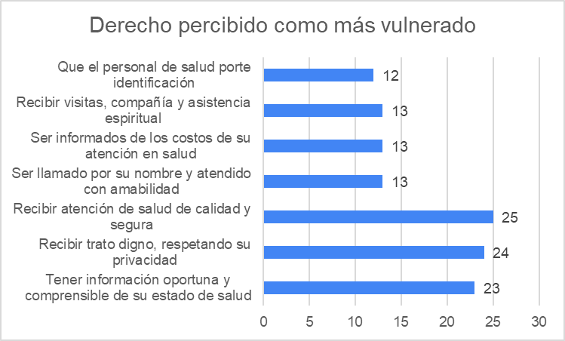
Figura 5. Gráfico sobre derecho en salud percibido como más vulnerado por parte de la muestra.

6.1 QUÉ HA HECHO CUANDO VULNERAN SUS DERECHOS
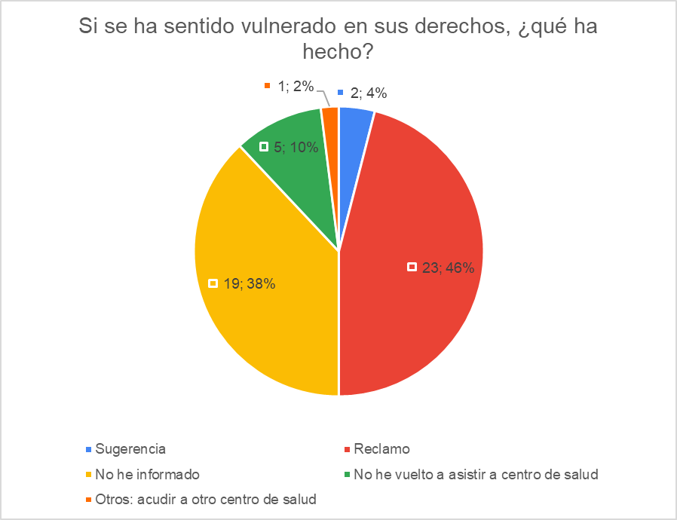
Figura 5. Gráfico sobre cuál ha sido el proceder en caso de haber sido vulnerados en sus derechos como usuarios en salud.

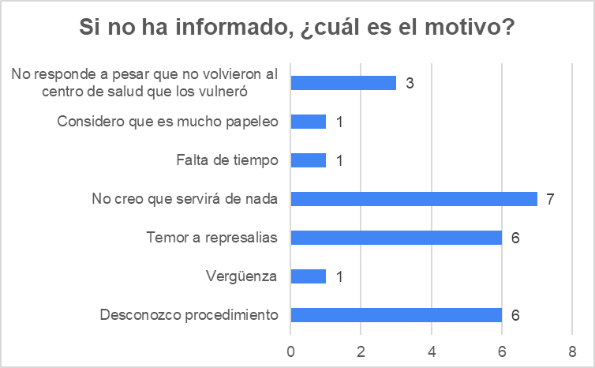
6.2 SI NO HA INFORMADO, ¿POR QUÉ NO LO HA HECHO?
Figura 6. Gráfico sobre motivos por los cuáles no ha informado la vulneración de alguno de sus derechos en salud.
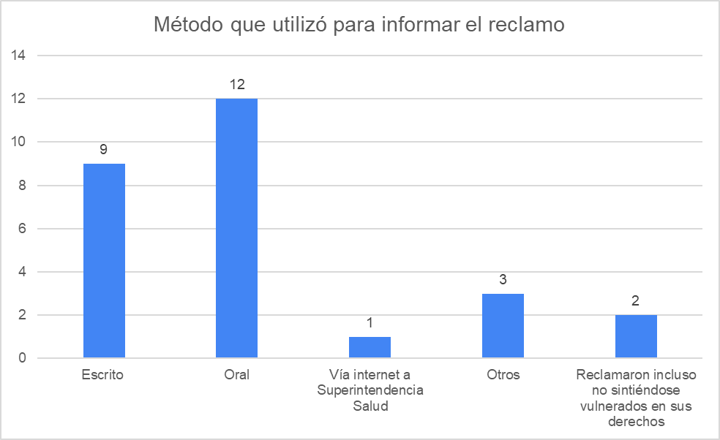
6.3 SI USTED REALIZÓ UNA SUGERENCIA O RECLAMO COMO LO HIZO

Figura 7. Gráfico sobre método utilizado para informar vulneración de derecho en salud.

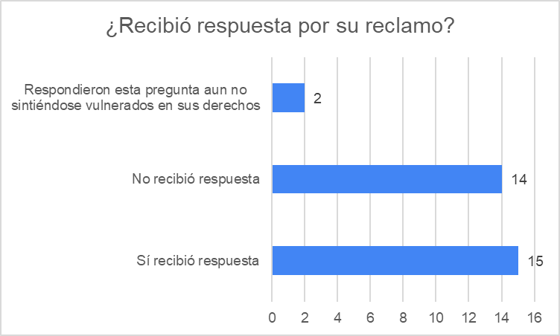
6.4 HA RECIBIDO RESPUESTA FRENTE A SU RECLAMO

Figura 8. Gráfico sobre cantidad de personas que ha recibido respuesta frente a reclamo realizado luego de haberse vulnerado algún derecho en salud.

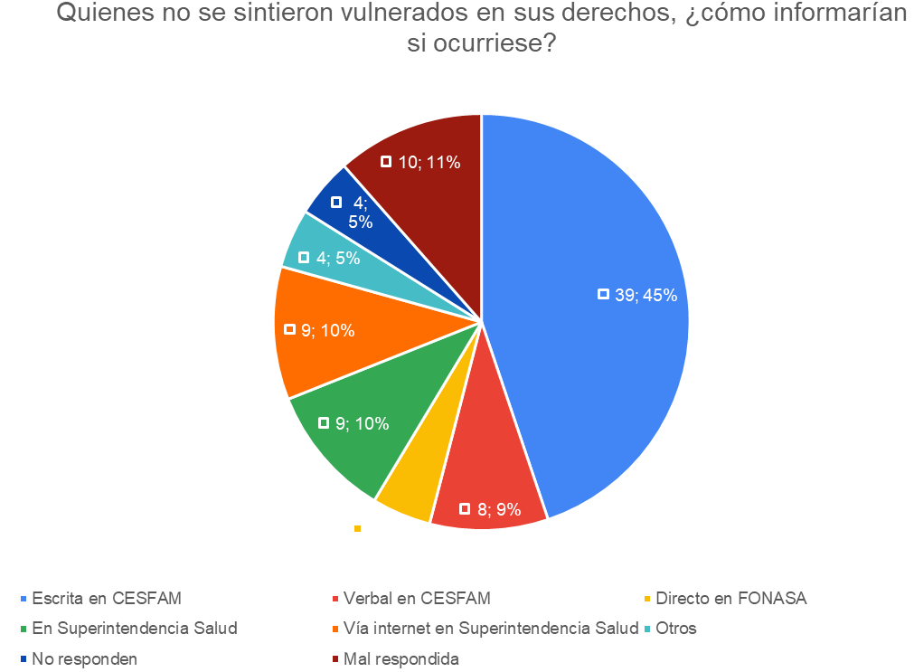
7. CÓMO LO HUBIERA HECHO
Figura 9. Gráfico sobre proceder de personas que no se han sentido vulneradas en sus derechos de salud, en caso de que esto sí ocurriera.

Otros: centro de salud o Superintendencia; al director del servicio; CESFAM, FONASA y superintendencia de salud.

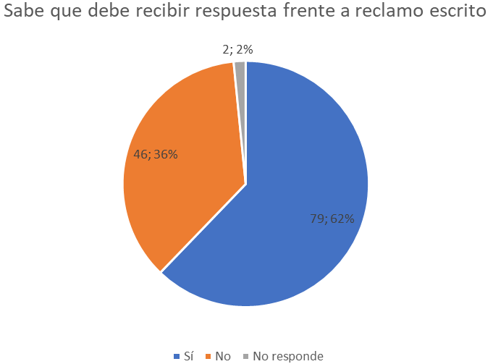
8. SOBRE PROCEDER LUEGO DE REALIZAR RECLAMO
Figura 10. Gráfico sobre conocimiento acerca de qué ocurre en caso de realizar reclamo por vulneración de derecho en salud.

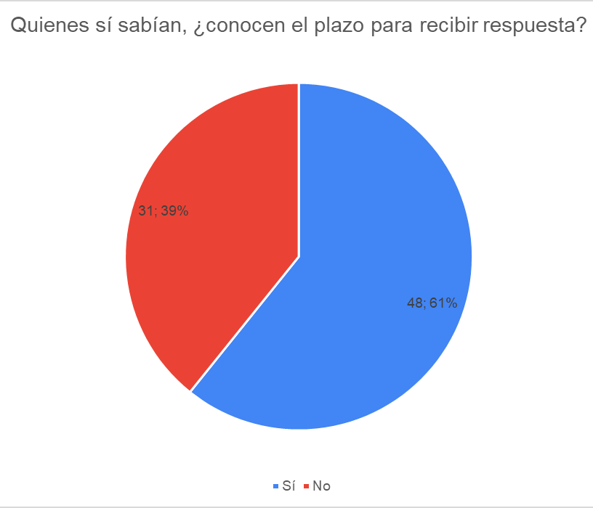
Figura 11. Gráfico sobre conocimiento acerca del plazo máximo en que se debe recibir respuesta frente a reclamo por vulneración de derecho en salud.

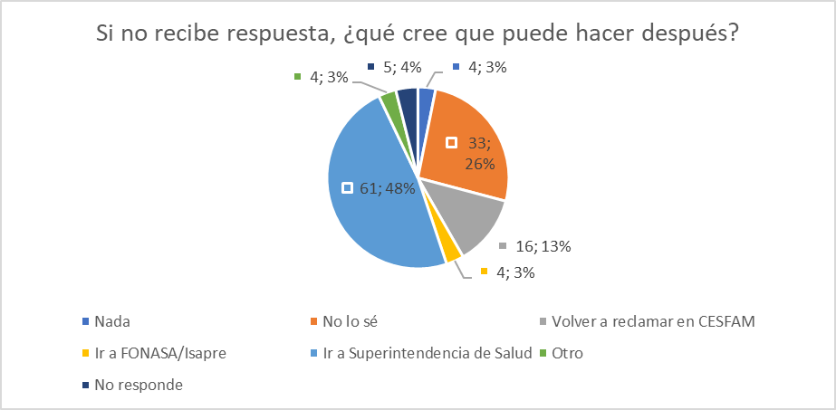
9. QUE HAGO SI NO RECIBO RESPUESTA O NO ME GUSTA
Figura 12. Gráfico sobre proceder luego de que la respuesta frente a reclamo por vulneración de derecho en salud no se realice en plazos estipulados o no sea satisfactoria.

